Правила поведения учащихся во время зимних каникул
Дома, на прогулках и в гостях вас могут поджидать самые неожиданные опасные ситуации. Чтобы избежать их или максимально сократить риск воспользуйтесь следующими правилами:
Правила поведения в общественных местах во время проведения Новогодних Ёлок и в других местах массового скопления людей.

1. Если вы поехали на новогоднее представление с родителями, ни в коем случае не отходите от них далеко, т.к. при большом скоплении людей легко затеряться.
2. В местах проведения массовых новогодних гуляний старайтесь держаться подальше от толпы, во избежание получения травм. СЛЕДУЕТ:
3. Подчиняться законным предупреждениям и требованиям администрации, полиции и иных лиц, ответственных за поддержание порядка, пожарной безопасности.
4. Вести себя уважительно по отношению к участникам массовых мероприятий, обслуживающему персоналу, должностным лицам, ответственным за поддержание общественного порядка и безопасности при проведении массовых мероприятий.
5. Не допускать действий, способных создать опасность для окружающих и привести к созданию экстремальной ситуации.
6. Осуществлять организованный выход из помещений и сооружений по окончании мероприятий ‍
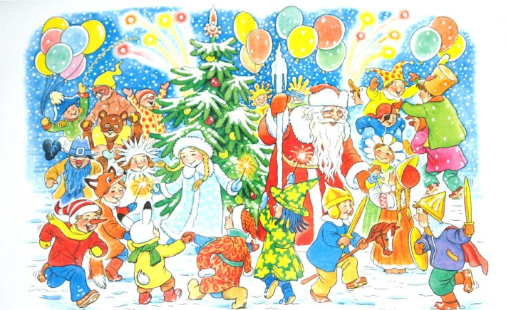
Правила поведения на дороге.

1. Переходите дорогу только на зелёный сигнал пешеходного светофора.
2. Переходить дорогу можно только на пешеходном переходе, обозначенном специальным знаком и «зеброй». При наличии подземного перехода предпочтительней использовать его при переходе через дорогу.
3. При переходе через дорогу на пешеходном переходе, не оборудованном светофором, следует не забывать сначала посмотреть направо, а, дойдя до середины дороги, налево.
4. Не следует перебегать дорогу перед близко едущей машиной. Лучше подождать, когда она проедет. Водитель может не успеть затормозить, а вы можете неожиданно упасть, создавая тем самым аварийно-опасную ситуацию, а также ситуацию, опасную для вашей жизни и жизни водителя.
5. Не забывайте, что при переходе через дорогу автобус и троллейбус следует обходить сзади.
6. При проезде в пригородных поездах соблюдайте правила поведения; переходите железнодорожные пути в строго отведённых для этого местах.
7. При пользовании общественным транспортом соблюдайте правила поведения в общественном транспорте, будьте вежливы, уступайте места пожилым пассажирам, инвалидам, пассажирам с детьми и беременным женщинам.

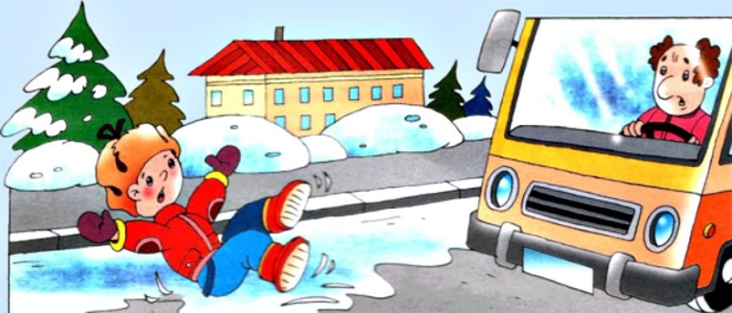

Правила поведения на общественном катке
Коньки нужно подбирать точно по ноге: только в этом случае голеностопные суставы получат хорошую поддержку, а вывихи и растяжения суставов будут практически исключены.
Лучше всего надевать коньки на шерстяные носки. Шнуровать коньки нужно тщательно. Коньки должны сидеть плотно, но перетягивать шнуровку нельзя, иначе ноги онемеют. А потом смело вставай на коньки и катайся в свое удовольствие.
Катание детей до 12 лет возможно только в сопровождении взрослых. Нахождение ребенка до 12 лет на катке возможно только при наличии сопровождающего. Во время нахождения на катке
ЗАПРЕЩАЕТСЯ:
1. Бегать, прыгать, толкаться, баловаться, кататься на высокой скорости, играть в хоккей, совершать любые действия, мешающие остальным посетителям;
2. Бросать на лёд мусор или любые другие предметы. Пользуйтесь мусорными баками;
3. Приносить с собой спиртные напитки и распивать их на территории катка;
4. Находиться на территории катка в состоянии алкогольного или наркотического опьянения;
5. Портить инвентарь и ледовое покрытие;
6. Выходить на лед с животными.
7. Применять взрывчатые и легковоспламеняющиеся вещества (в том числе пиротехнические изделия).
8. Проявлять неуважение к обслуживающему персоналу и посетителям катка.
9. Во время катания на льду могут появляться трещины и выбоины. Во избежание неожиданных падений и травм будьте внимательными и аккуратными. В случае получения травмы незамедлительно сообщите об этом персоналу катка. Вам окажут помощь.
10. Помните, что администрация катка не несет ответственности за рисковые ситуации, связанные с нарушением здоровья посетителей (травмы, ушибы и др.).
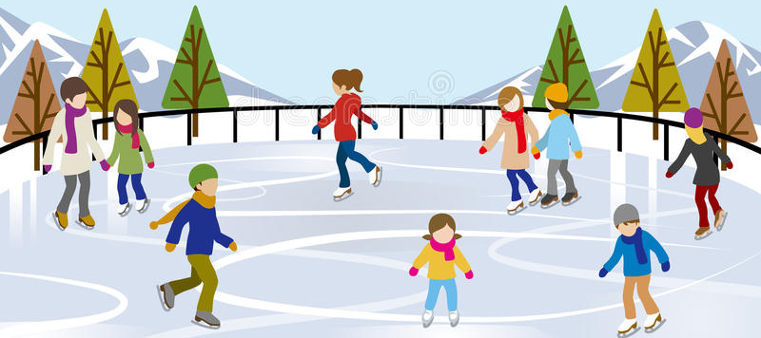
Правила пожарной безопасности во время новогодних праздников

Во время новогодних праздников, помимо обычных правил пожарной безопасности следует соблюдать ещё несколько простых норм, которые позволят вам получить от выходных дней только положительные эмоции:
1. Освещать ёлку следует только электрогирляндами промышленного производства.
2. В помещении не следует зажигать бенгальские огни, применять хлопушки и восковые свечи. Помните, открытый огонь всегда опасен!
3. Не следует использовать пиротехнику, если вы не понимаете, как ею пользоваться, а инструкции не прилагается, или она написана на непонятном вам языке.
4. Нельзя ремонтировать и вторично использовать не сработавшую пиротехнику.
5. Категорически запрещается применять самодельные пиротехнические устройства.

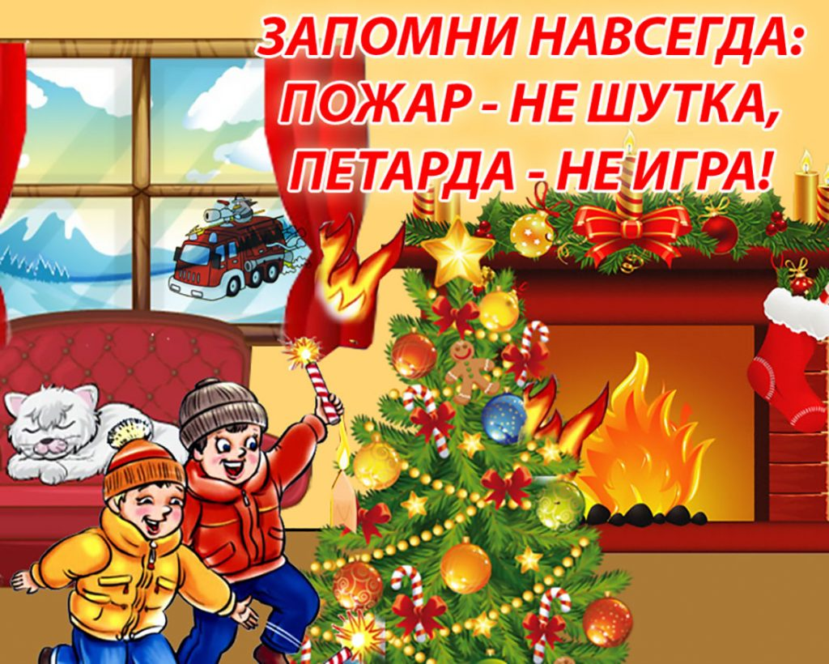
Правила поведения зимой на открытых водоёмах
1. Не выходите на тонкий неокрепший лед.
2. Места с темным прозрачным льдом более надежны, чем соседние с ним — непрозрачные, замерзавшие со снегом.
3. Не пользуйтесь коньками на первом льду. На них очень легко въехать на тонкий, неокрепший лед или в полынью.
4. В случае крайней необходимости перехода опасного места на льду завяжите вокруг пояса шнур, оставив за собой свободно волочащийся конец, если сзади движется товарищ. Переходите это место с большим шестом в руках, держа его поперек тела.
5. Помогая провалившемуся под лед товарищу, подавайте ему в руки пояс, шарф, палку и т. п. За них можно ухватиться крепче, чем за протянутую руку, к тому же при сближении легче обломить кромку льда.
6. Попав случайно на тонкий лед, отходите назад скользящими осторожными шагами, не отрывая ног ото льда.
7. Не ходите с грузом за плечами по ненадежному льду. Если этого нельзя избежать, обязательно снимайте одну из лямок заплечного мешка, чтобы сразу освободиться от него в случае провала.
8. При провале под лед не теряйтесь, не пытайтесь ползти вперед и подламывать его локтями и грудью. Постарайтесь лечь "на спину и выползти на свой след, а затем, не вставая, отползти от опасного места.
9. При проламывании льда необходимо:
Избавиться от тяжёлых, сковывающих движения предметов; Не терять времени на освобождение от одежды, так как в первые минуты, до полного намокания, она удерживает человека на поверхности; Выбираться на лёд в месте, где произошло падение; Выползать на лёд методом «вкручивания», т.е. перекатываясь со спины на живот; Втыкать в лёд острые предметы, подтягиваясь к ним; Удаляться от полыньи ползком по собственным следам.
10. Особенно опасен тонкий лед, припорошенный снегом. Следует помнить, что наиболее продуктивные – это первые минуты пребывания в холодной воде, пока ещё не намокла одежда, не замёрзли руки, не развились характерные для переохлаждения слабость и безразличие. Оказывать помощь провалившемуся под лёд человеку следует только одному, в крайней мере двум его товарищам. Скапливаться на краю полыньи не только бесполезно, но и опасно.
- Во время загородных пеших или лыжных прогулок
нас может подстерегать такие опасности как переохлаждение и обморожения Морозы при сильном ветре, длительное воздействие низких температур вызывают обморожение, и часто сильное. Обморожение возможно при небольшой температуре, но при повышенной влажности, а также если на человеке мокрая одежда. Чаще всего страдают пальцы рук, ног, ушные раковины, нос и щёки.
- Признаки переохлаждения:

- 1. озноб и дрожь;
- 2. нарушение сознания (заторможенность и апатия, бред и галлюцинации, неадекватное поведение);
- 3. посинение или побледнение губ;
- 4. снижение температуры тела
- Признаки обморожения конечностей:

- 1. потеря чувствительности;
- 2. кожа бледная, твёрдая и холодная наощупь;
- 3. нет пульса у лодыжек;
- 4. при постукивании пальцем слышен деревянный звук.
- Первая помощь при переохлаждении и обморожении:

- 1. Доставить пострадавшего в помещение и постараться согреть. Лучше всего это сделать с помощью ванны, температура воды в которой должна быть от 30 до 40 градусов (в случае обморожения конечностей, сначала опускают их в воду с температурой 20 градусов и за 20-30 минут доводят температуру воды до 40 градусов.
- 2. После согревания, следует высушить тело, одеть человека в сухую тёплую одежду и положить его в постель, укрыв тёплым одеялом.
- 3. Дать тёплое сладкое питьё или пищу с большим содержанием сахара.
- При обморожении нельзя:
- 1. Растирать обмороженные участки тела снегом;
- 2. Помещать обмороженные конечности сразу в тёплую воду или обкладывать тёплыми грелками;
- 3. Смазывать кожу маслами.

- Во время лыжных прогулок следует соблюдать несложную технику безопасности во избежание травм:

- 1. При перевозке лыжи должны быть крепко связаны или скреплены между собой специальными креплениями. Верхние острые концы лыж должны быть прикрыты чехлом.
- 2. Переносить лыжи следует в вертикальном положении, острыми концами вверх.
- 3. Помните, что лыжные палки служат для отталкивания от поверхности снега и поддержания равновесия, а не для фехтования. Не следует махать ими и поднимать острыми концами вверх.
- 4. Как разминуться с ВСТРЕЧНЫМИ лыжниками: - основное правило - лыжня "делится пополам". За несколько секунд до встречи необходимо: - "перестроиться вправо" - шагнуть правой лыжей в область вне лыжни, утоптанную палками, а затем левой лыжей -на правую колею лыжни. При этом движение вперёд продолжается. - закинуть левую руку с палкой за спину, острием палки вправо, от лыжни - в сам момент встречи можно дополнительно отклонить корпус чуть вправо, чтобы не толкаться плечами.
- 5. Вас обгоняют! - Если догоняющий вас сзади сокращал дистанцию медленно (т.е. разрыв скоростей невелик), не торопитесь уступать ему лыжню до явной его просьбы - это может спровоцировать его "выкладываться". Пусть решит сам - обгонять или нет. - В остальных случаях можете либо сами уступить пол лыжни, шагнув вправо, либо дождаться просьбы. - Не пытайтесь в ответ на просьбу уступить ускорять свой темп и играть в "гонки". При соблюдении всех этих несложных правил надеемся, что каникулы ваши пройдут весело, разнообразно и не принесут никаких неприятных ощущений!

- 